(vardas, pavardė, pareigos, parašas, data)

DARBUOTOJŲ, ATLIEKANČIŲ KROVINIŲ KĖLIMO RANKOMIS DARBUS MOKYMŲ TESTA

Koks yra maksimalus leidžiamas svoris kelti rankomis?
Moterims iki 25 kg  Vyrams iki 40 kg | Moterims iki 16 kg  Vyrams iki 25 kg | Moterims iki 35 kg  Vyrams iki 55 kg

Kas priskiriama krovinių tvarkymo rankomis veiksmams?
 |  | 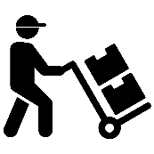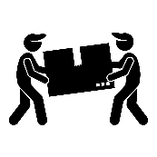
Tik pakrovimas | Tik iškrovimas | Kėlimas, laikymas, stūmimas, traukimas, nešimas

Ką būtina žinoti prieš pradedant kelti krovinį?
Krovinio spalvą | Krovinio vertę | Krovinio svorį, formą, stabilumą

Kokia turėtų būti grindų būklė darbo vietoje?
 |  | 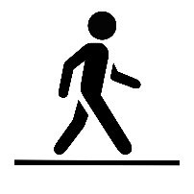 |  | 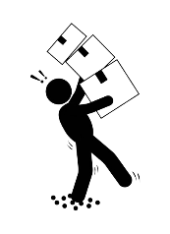
Šlapios | Lygios, sausos ir neslidžios |  | Nelygios

Ką reikia daryti, jei pastebite nesaugią situaciją darbo vietoje?
Ignoruoti | Pats bandyti pašalinti |  | Nedelsiant pranešti vadovui

Siekiant kėlimo metu išvengti nelaimingų atsitikimų, krovinys turi būti:
 |  | 
Išpakuotas | Netvarkingai supakuotas | Tinkamai įpakuotos ir parengtos kėlimui

Kokių veiksmų reikia vengti keliant krovinį?
 |  | 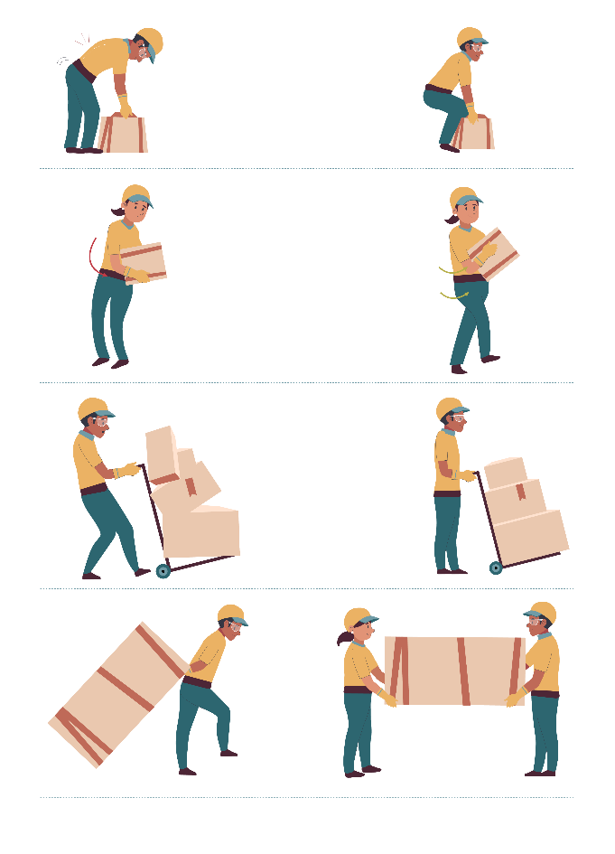
Lėto judesio | Sukimo ir staigių judesių | Rankų naudojimo

Kaip teisingai kelti krovinį nuo žemės?
 | 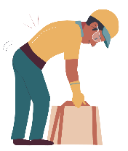 | 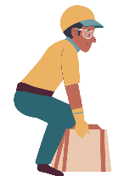
Lenkiantis per liemenį | Iš karto pakeliant viena ranka | Sulenkti kelius, laikyti krovinį arti kūno

Ką daryti, jei krovinys yra per sunkus vienam?
Vis tiek bandyti kelti | Kviesti kolegą ar naudoti keltuvą | Palikti jį vietoje

Ką daryti, jei krovinys yra trapus?
 |  | 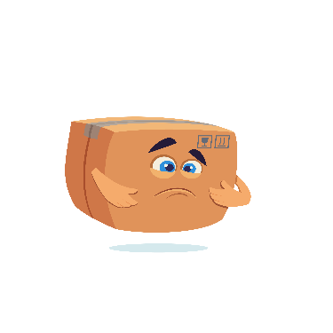
Dėti jį apačioje | Dėti viršuje ir papildomai apsaugoti | Palikti jį kitiems

Kuri priemonė tinkama naudoti pernešant mažus, bet sunkius krovinius?
 |  | 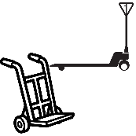
Kopėčios | Rankos | Rankinis vežimėlis

Kraunant krovinius pasilypėjus reikia naudoti:
 |  | 
Dėžėmis | Inventorinėmis kopėčiomis su aštriais metaliniais kamščiais apačioje | Kėdėmis

DARBUOTOJŲ, ATLIEKANČIŲ KROVINIŲ KĖLIMO RANKOMIS DARBUS

TESTO ATSAKYMAI

Nr. | Teisingas atsakymas
 | b
 | c
 | c
 | b
 | c
 | c
 | b
 | c
 | b
 | b
 | c
 | b

